Серовская районная территориальная избирательная комиссия

15 мая – Международный день семьи
Международный день семей (International Day of Families), отмечаемый ежегодно 15 мая, провозглашён резолюцией Генеральной Ассамблеи ООН № A/RES/47/237 в 1993 году.

Установление этого дня ставит целью обратить внимание общественности стран на многочисленные проблемы семьи. По мнению Генерального секретаря ООН, когда попираются основные права одной семьи — единство всей человеческой семьи, членами которой они являются, находится под угрозой. Являясь одним из основных институтов общества, первой ступенью социализации человека, семья развивается и видоизменяется вместе с окружающим миром, по-своему реагируя на требования времени, отвечая на общественные потребности и сама формируя их.

С семьи начинается жизнь человека, здесь происходит формирование его как гражданина. Семья — источник любви, уважения, солидарности и привязанности, то, на чем строится любое цивилизованное общество, без чего не может существовать человек. Благополучие семьи — вот мерило развития и прогресса страны.

Во многих странах мира разработаны целые стратегии демографического развития. А в сам этот праздник проводятся различные просветительские, публичные и праздничные мероприятия - концерты; встречи супружеских пар, имеющих большой опыт семейной жизни; благотворительные акции для опекунских семей с детьми и для ребят из многодетных и малообеспеченных семей; тренинги для молодых семей; тематические практикумы и конференции, радио и телепрограммы, газетные публикации и программы, посвященные темам семьи, и другие мероприятия.

Семья, как основной элемент общества, была и остается хранительницей человеческих ценностей, культуры и исторической преемственности поколений, фактором стабильности и развития. Благодаря семье крепнет и развивается государство, растет благосостояние народа. Во все времена о развитии страны судили по положению семьи в обществе и по отношению к ней государства.

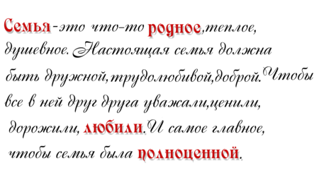
Эмблема праздника

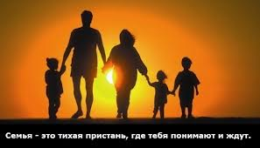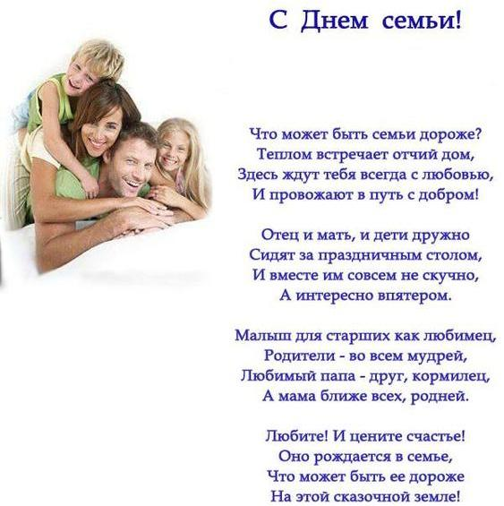

Председатель Серовской районной территориальной избирательной комиссии Чулочникова Ю.Ю. р.п. Сосьва, ул. Митина, д. 1а, тел. (34385) 4-46-65 Тираж 20 экз.

